《基于多模态理论的初中英语深度学习研究》市级课题研究活动登记表
课 题 研 究 实 验 课 记 录 表
教者 | 钱芳 |  | 学校 | 雪堰初中 |  | 时间 |  | 2022.4.29
课题 | Unit 5 Good manners Revision |  |  |  |  | 课时 |  | 1
实验  目的 | 基于多模态教学组织学生进行单元复习，聚焦于单元主题good manners了解中英两国礼仪的异同，提升文化包容和文化意识。
实验课范围 |  | 课题组 |  |  | 班级 |  | 八（3）班
主 要 实 验 内 容 或 步 骤
- 教学分析
- 教材分析
本节课是译林牛津版八年级下册第五单元Good manners复习课，基于单元教材内容进行多维度的深度解读，形成基于文本主题引领的脉络解读。本单元以“good manners”为单元主题。本单元内容指向“人与社会”主题语境下的“社会服务与人际沟通”“社会与文化”主题群下的“跨文化沟通与交流，语言与文化”、“世界主要国家的文化习俗”、“公共秩序”、“身份认同与文化自信”话题内容，共有以下不同类型的语篇，单元内容分析如下：
语篇 | 语篇类型 | 语篇内容 | 语篇主题
语篇一 | 对话 | Eddie和Hobo谈论学习good manners的必要性 | It’s never too old to learn.
语篇二 | 对话 | Shirley和Amy谈论图书馆里的good/bad manners | What should/shouldn’t we do in the library
语篇三 | 采访 | Daniel采访Jenny关于英国的礼仪。 | Good manners in the UK
语篇四 | 文本 | Good manners in the UK | When in Rome, do as the Romans do.
语篇五 | 听力 | 公共标记的特点、作用和地点 | What public signs are like, where they can be found and what they can help us do.
语篇六 | 文本 | 公共标记的特点、作用和地点 | What are the usages of public signs.
语篇七 | 对话 | Amy和她爸爸谈论博物馆内的good/bad manners | What should/shouldn’t we do in the museum.
语篇八 | 文本 | 关于餐桌礼仪讲座的时间、地点和内容，重点描述好的餐桌礼仪的注意点 | What good table manners are.

- 学情分析
授课学生为八年级学生， 在一个单元学习后，学生已经知晓了good manners的具体表现形式，了解了英国的风俗礼仪，意识到了good manners的重要性和必要性。但对于中英两国的文化差异了解只是浮于表面，未曾深层理解两国之间的文化差异，文化意识、文化自信有待提高。另一方面，学生熟悉了good manners在不同场合不同场所的表现，但对于“why should we keep good manners”缺少多维度、深层次的思考。
- 教学设计
本节复习课从what are good manners, how to keep good manners和why should we keep good manners三方面展开，结合单元内容进行教材整合，基于英语学习活动观在单元整体教学的视角下进行教学活动设计和开展。基于对单元教学文本内容的深入研读和分析学情后，教师对本节复习课的教学目标进行了整体的规划，教学目标如下：
通过本节课学习，学生能够：
- 能够判断并了解生活中好的行走礼仪、餐桌礼仪、言谈礼仪等；
- 能够熟悉英国人在公共场所、在家的礼仪，了解入乡随俗的必要性；
- 能够辨别公共场所的标识，并能意识到公共标识对生活的重要性；
- 能够知晓并对比中英在礼仪上的差异，提升文化包容，树立文化意识，提高文化自信
- 教学过程
步骤 | 活动链 |  | 英语学习活动观
Step 1 lead in | Use a saying to lead in the topic  Do you know the meaning of ‘ Manners make a man.’? |  | 感知与注意
 | How should we keep good manners?  Where should we keep good manners?(at school, at home, in public, abroad) |  | 概括与整合
Step 2 what are good manners | Judge if these are good or bad manners. |  | 分析与判断
 | Talk about how we should behave in public such as in the library, in the museum and at the bus stop. | What good manners should we have in public? | 获取与梳理  描述与阐释  内化与运用
 |  | What public signs can you see in different places?
 |  | Make up a dialogue about public signs.
 | Have a revision about good manners in the UK.  Complete the table according to the interview.  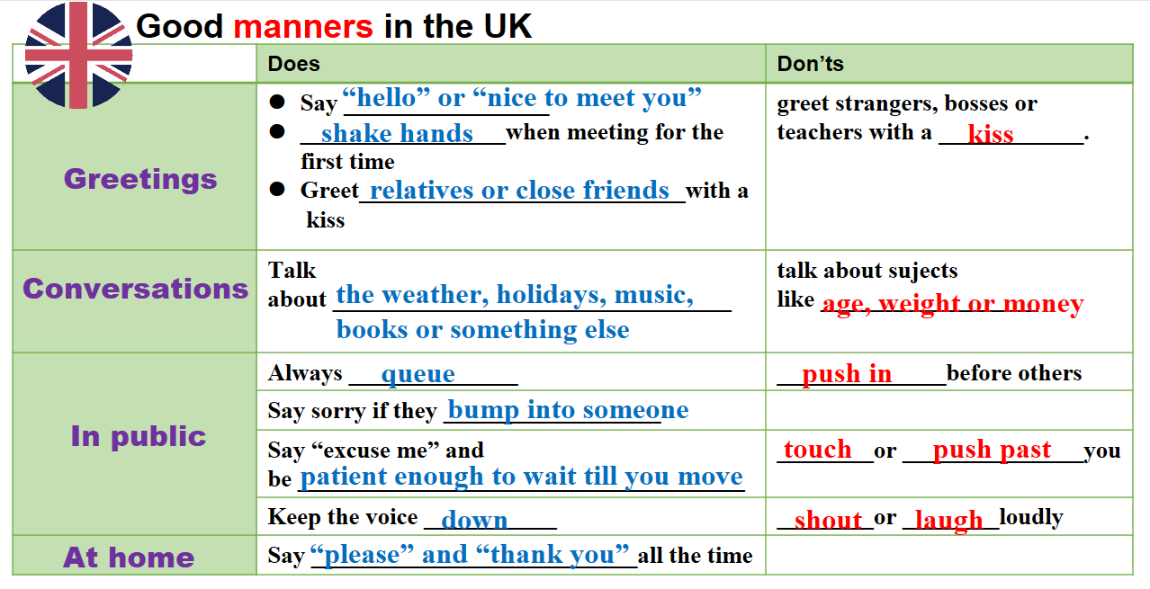  Retell the interview with the help of the mindmap.  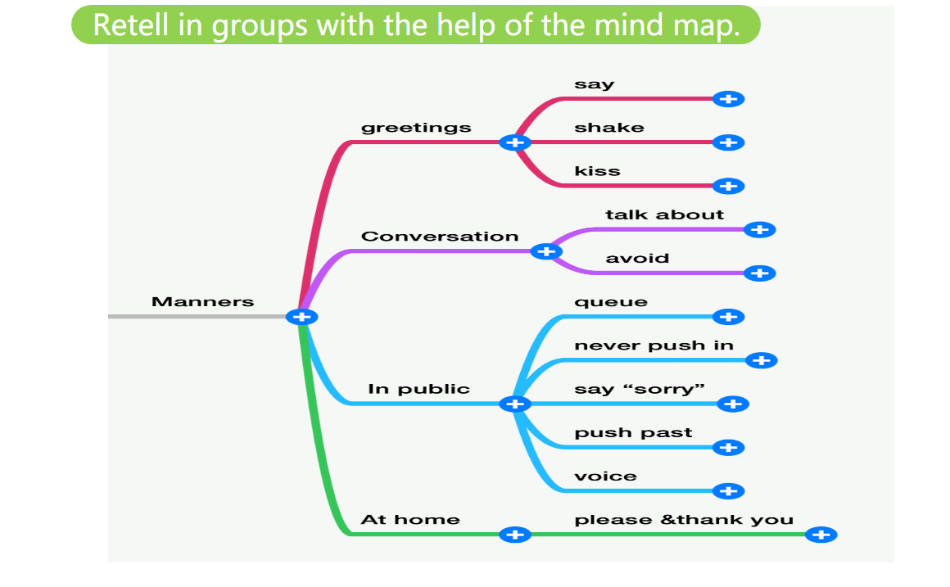 |  | 获取与梳理  概括与整合  内化与运用
Step 3  Feel and compare different manners | - Use ‘be adj. enough to do’ and ‘be too adj. to do’ to talk about the Chinese and British people. Compare th e differences.  - Talk about good manners at school by using ‘be adj. enough to do’ and ‘be too adj. to do’. Work in groups and make a brief report.  - Finish exercise with the right forms of the words.  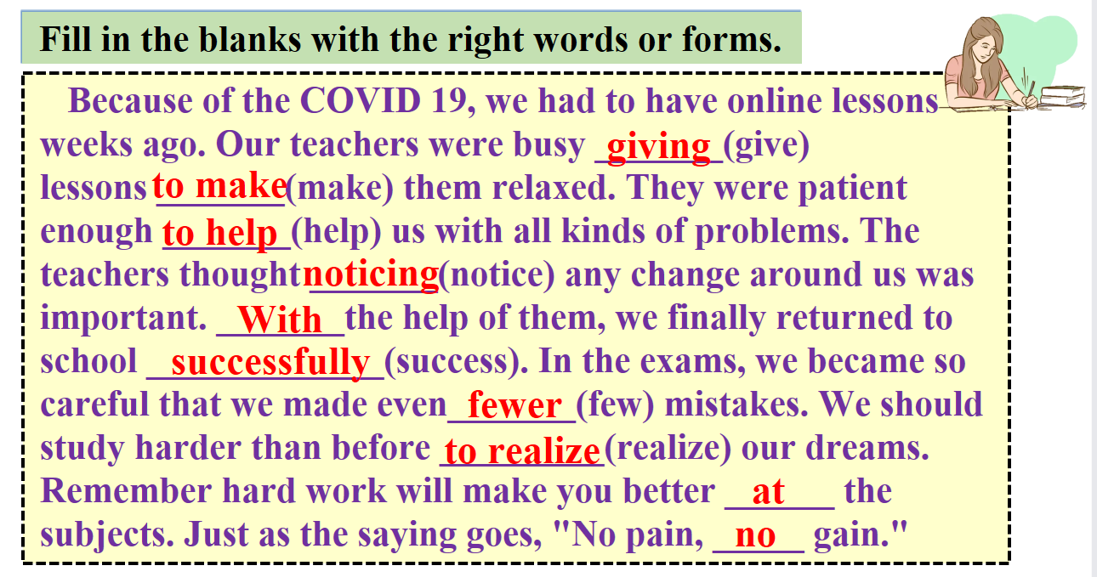 |  | 推理与论证  批判与评价  描述与阐释
 | - Feel the differences between British and Chinese cultures by talking about several questions.  - Talk about good table manners. Watch a video about table manners and find out the bad manners shown in the video.  - Find out more information about British table manners by watching another short video.  - Hold the knife in the right hand and the fork in the left hand.  - Have your elbows off the table.  - Keep your mobile phones off the table. |  | 获取与梳理  概括与整合
Step 4:  Why should we keep good manners | 1.Introduce the topic of ‘eight manners and four ceremonies’. Discuss what they’ve learnt from this lesson by using some proverbs learnt in this unit.  2.Why should we keep good manners? |  | 推理与论证  批判与评价  想象与创造
Step 5: homework | - Write a report about manners in different countries.  - Search for information about manners in the daily life.  - Make a poster about manners with words and pictures. |  | 内化与运用  获取与梳理  想象与创造

实验后的体会
在一个单元学习后，学生已经知晓了good manners的具体表现形式，了解了英国的风俗礼仪，意识到了good manners的重要性和必要性。但对于中英两国的文化差异了解只是浮于表面，未曾深层理解两国之间的文化差异，文化意识、文化自信有待提高。本节复习课充分利用了多模态资源，帮助学生直观、深入了解应该餐桌文化，感受中英文化差异，促使学生对manners的涵义有了全方位、立体的理解。在教师的引导下，学生紧紧围绕单元主题，回顾了good manners的内容，深层次思考good manners 背后承载的个人价值、社会价值和文化底蕴，本课培养学生的思维品质和文化意识，指向学科核心素养的形成与提高。

